Winter – Zima–utrwalenie materiału leksykalnego w zabawach słuchowo-ruchowych 19.01.2022

Dzień dobry, good morning
Dziś przywitamy się zimową piosenką, w której występują takie słówka jak:
Boots – buty
Coat – płaszcz
Scarf – szalik
Hat - czapka
Podczas śpiewania piosenki naśladujcie zakładanie tych ubrań, tak jak robią to poszczególne zwierzątka w piosence „Put on your boots”
https://www.youtube.com/watch?v=AsZwvuUmHGU
Czy udało się zwierzątkom wyjść na zewnątrz i ubrać się ciepło?
Is it cold or hot outside?
Co ulepiły zwierzątka?
Yes it is a snowman.
Let’s sing a song about it:
https://www.youtube.com/watch?v=FczqntFwb6k
Podczas śpiewania piosenki dzieci pokazują wraz z bałwankiem jego węglowe guziczki, oczy, nos, czapkę I szalik.

Zabawa ruchowa „Snowball”

Dziecko kładzie się na dywanie i turla się jak kula śniegowa. Na słowo „showman” szybko wstaje.

Zapraszam do zabawy plastycznej. Wyklej hat skrawkami papieru kolorowego lub bibuły, jeżeli nie masz pokoloruj kredkami.

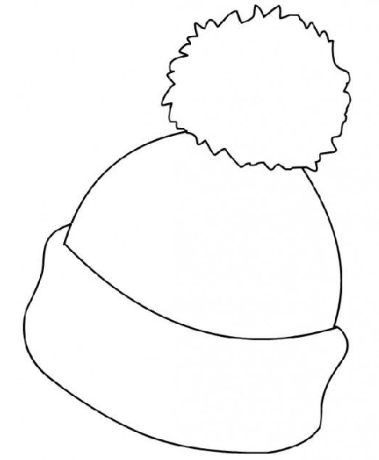

Bye ;)

